|  |  |  |  |
| --- | --- | --- | --- |
| http://nintendoclub.ru/_ph/8/2/704544603.jpg | **Название**: Red Steel  **Разработчик**: Ubisoft Paris  **Издатель**: Ubisoft Entertainment  **Год выпуска (PAL)**: 2006  **Жанр**: Shooter  **Кол-во игроков**: 1  **Онлайн-возможности**: Нет |  | http://www.nintendoclub.ru/board/wiilogo.gif |
| Информация: | [сайт разработчика](http://www.redsteelgame.com/) | [скриншоты](http://media.wii.ign.com/media/821/821973/imgs_1.html) | [видео](http://www.youtube.com/watch?v=zea6FH1w1Zc) |

**Об игре**  
Самурайский экшен, где в частых стычках с врагами придется применять не только огнестрельное оружие, но и острый клинок. Орудовать последним очень удобно: достаточно совершить перед экраном несколько рубящих движений, и персонаж на экране повторит их.  
  
**История**  
Сюжет в лучших традициях Джона Ву.  
Будучи «гайджином»(ну или иностранцем, если по нашему) мы находимся где то в Японии и ужинаем со своей возлюбленной(естественно азиатской внешности), вы говорите о любви и рыбках в аквариуме и ждете ее отца для знакомства с членами ее клана. И вдруг врываются враги с автоматами, забирают вашу любимую и «гасят» ее отца по совместительству. В чем же дело спросите вы?! Дело в том что её любящий отец – глава некой группировки якудза! И вы угадили на давнею кровную вражду кланов за некий «раритетный» клинок именуемы «Катана Гири».  
Пред смертью отец вашей невесты рассказывает вам суть вопроса, вручает вам тот самый клинок, дает убежище где вас учат стрелять из всех видов оружия и отправляет в «додзё» для обучения фехтованию.  
У вас есть оружие, соратники, ваш клинок наточен и жаждет крови тех кто похитил вашу любимую.  
Так начинается эта игра.  
Еще один нюанс касательно истории. У нее две концовки, но она зависит не от вашего выбора, а от мастерства владения клинком.  
  
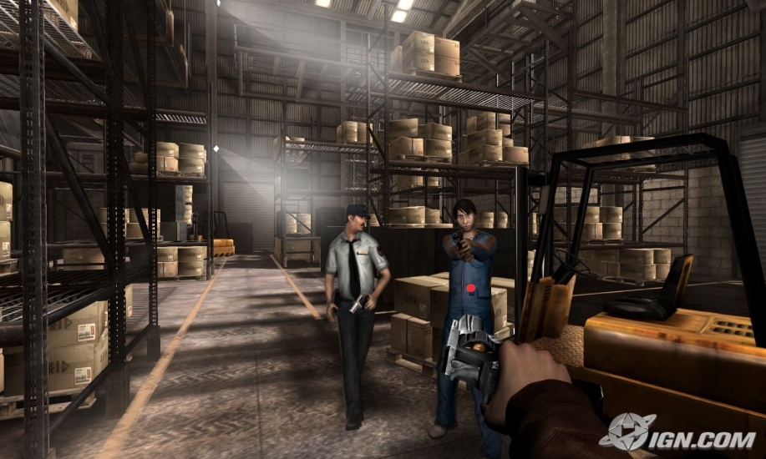**Графика и дизайн**  
Дизайн полностью поддерживает сюжет игры. Токио, проулки, додзё, вилла, внутренняя утварь, все выдержанно как надо и авторам здесь нужно ставить «пятерку». Сами уровни не большие и бегать вам особо не придется, но каждый сделан просто на отлично. С тенями и светом тут то же все как надо и все это создает неповторимую атмосферу японского бытия.  
Что же касается самих персонажей то тут авторам явно не хватила технологичности движка(игра то 2006 года). В моделям персонажей проглядывается угловатости и им явно не достает эмоций, но это надо заметить не как не мешает получать удовольствие от игры.  
Оружию и клинкам то же явно не хватает более детальной проработанности, но тем не менее оно отлично запоминается и к концу игры мы будим отдавать предпочтение тому или иному виду «огнестрела».  
В общем не смотря на все «огрехи», как графически так и по дизайну игра смотрится на отличном уровне.  
  
**Звук и музыка**  
Что сказать и здесь все как и должно быть самурайском боевике.  
Весьма не плохо проработаны звуки выстрелов и их да же можно различить, лязг и звон мечей, эмоциональная игра персонажей и атмосферный саунтрек.   
Вас попутно обзывают все тем же «гайджином», ваша девушка зовет на помощь, а враги с пеной у рта кричат что убьют вас.  
И все это еще больше подогревает атмосферу игре.  
  
**Управление**  
Игра поделена на два режима.  
Первый: вы со стволом наперевес прячетесь за укрытиями и уничтожаете толпы противников.  
В нашем распоряжении несколько видов пистолетов, УЗИ(как же без него), пара винтовок, гранаты, дробовик и снайперская винтовка с оптическим прицелом. Управление в режиме стрельбы не вызывает нареканий, все просто и удобно как в Quantum of Solace: The Game.  
Второй: в одной руке у нас нончак, во второй моут. В левой кинжал, в правой меч. Тут все немного сложнее чем в режиме стрельбы. От врагов нужно ухитрится увернутся, защищаться, проводить комбо и наконец просто атаковать. По началу нужно просто привыкнуть, а главная проблема в том что это нужно практически всецело воспринять на слух! Иллюстраций практически нет и без знания иностранного языка, вы можете войти в ступор. Но поняв суть, вы без труда будете «нашинковывать» врагов пачками.  
В режиме меча у нас есть быстрые, мощные, комбинированные и оборонительные атаки.  
Больше про управление сказать нечего.  
  
**Геймплей**  
И так, мы уже знаем наш арсенал и режимы в игре, теперь поговорим о том как все это нам преподнесли авторы.  
Как уже писалось, сами уровни у нас не большие, но тем не менее «выжимают все соки» из игрока. Перестрелка в жилых апартаментах – через двери вбегает толпа человек, переворачивает мебель, прячется за углы и изводит на вас весь боезапас. А если это тихий проулок с торговыми ларьками суши - тут все просто «отлично». Противники выскакивают из фургона с лапшой(который в прочем легко подорвать гранатой), перепрыгивают через прилавки и прячутся за ящиками с рыбой. Порой все настолько «разумно» что иной раз задаешься вопросом – «а мне то куда?!». Но взяв себя в руки, кинув в нужное место пару гранат и с криком «Я ТАНК!» берете их штурмом.  
Но как же во все это могли «затесаться» поединки на мечах? Все очень просто.   
Сам геймплэй построен на ветке: перестрелка с последующей зачисткой местности, в итоге мы выманиваем босса этой сцены или уровня и зрелищная схватка на мечах + сюжетный ролик «на движке» и конец уровня.  
Надо сказать что в схватке на мечах вы можете дополнительно заработать себе «честь» оставив жизнь противнику или получить бонус к кровожадности убив его быстрым движением моута.  
В общем и тут все очень «весело». Геймплэй радует своим разнообразием и разными подходами к прохождению уровней. Некоторые уровни можно что называется «пробежать», некоторые «протанковать», есть пара в которых можно всех положить лишь снайперской винтовкой или гранатой. Удовольствие от такой игры самое что ни наесть положительное.   
  
Играйте, не пожалеете.  
  
**Обзор** написал TritonK6

|  |  |  |  |  |
| --- | --- | --- | --- | --- |
| Оценки: | | 7.5 | Характеристики: |  |
| Графика 7.0 | Управление 6.0 | Сохранение: Чекпоенты |  |
| Звук 8.0 | История 7.5 | Настройка управления: не настраивается, но и по "дефолту" сносное |  |
| Дизайн 8.0 | Геймплей 6.0 | Сложность: От Easy до Hard |  |

|  |  |
| --- | --- |
| Итого: Отличный самурайский боевик который не даст вам расслабится и будет держать в напряжении до самой развязки Плюсы: Дизайн уровней, игра актеров, сюжет Минусы: Нет подробных пояснений по управлению мечем | Лучше чем: Quantum of Solace: The Game Хуже чем: Disaster: Day of Crisis Так же как: The Conduit |

Внимание! Все права защищены. Любое копирование информации является незаконным и повлёчет за собой судебную ответственность.